《最优化方法》考试试卷参考答案及
评分标准
课程号 |  | 考试时间 | 100 | 分钟

适用专业年级（方向）： | 硕士2013
考试方式及要求： | 闭卷笔试

题 号 | 一 | 二 | 三 | 四 | 总分
得 分
阅卷人

一、填空题（每题2分，共20分）
1、设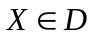，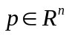，若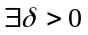，对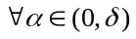，都有向量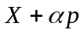均在内部，则称为点处的一个 可行 方向。
2、 Bintprog 函数是Matlab主要的求解0-1规划的函数。
3、表上作业法是 单纯形法 在求解运输问题时的一种简化方法，其实质是单纯形法。
4、牛顿法的迭代公式为，而拟牛顿法的迭代公式为 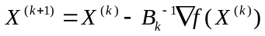 ，其中 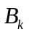是Hesse近似的对称正定阵。
5、对于约束非线性规划问题一类重要的求解方法就是通过解一系列无约束非线性规划问题以获取原非线性约束问题解的 罚函数 方法，它包括外（二次）罚函数法和内（内点障碍）罚函数法。
6、0-1背包问题用动态规划求解时，其体积的状态转移方程为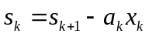，质量的状态转移方程为 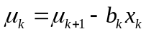 。
8、多目标规划问题(VP)的最优解一定是 有效 解，有效解一定是弱有效解，即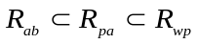。
9、评价函数方法是处理多目标规划问题的主要方法之一，其基本思想是利用评价函数化多目标规划为 单目标 规划。
10、MATLAB用于求解多目标优化问题的函数有两个： fminimax 和fgoalattain。

二、简答题（共40分）
1、改进的内点法——原仿射尺度法的基本思想是什么？（7分）
答 基本思想是：先找出一个内点可行解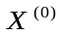（2分）；从该点出发，在可行域的内部寻求一个使目标函数值下降的可行方向，沿该方向移动到一个新的内点可行解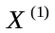（3分）；如此逐步移动，当移动到与最优解充分接近时，迭代停止（2分）。

2、请阐述黄金分割法与Fibonacci法的异同点。（7分）
答 它们的相同点：1）都是分割方法（1分）；2）基本思想相同（2分）：通过取试探点和进行函数值的比较，使包含极小点的搜索区间不断缩短，当区间长度缩短到一定程度时，区间上各点的函数均接近极小值，从而各点可以看作为极小点的近似；3）适用对象相同（1分）：极小化目标函数是单峰函数。
不同点：1）搜索区间长度的缩短率不同，黄金分割法是0.618，Fibonacci法是Fibonacci数（2分）；2）黄金分割法是近似最优的，Fibonacci法是最优策略（1分）。

3、动态规划的顺序解法和逆序解法的主要区别见下表，请将其填写完整。（7分）

不同点 | 方法
不同点 | 逆序解法 | 顺序解法
状态变量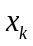的含义不同（1分） | 第阶段的出发点 | 第阶段的终点
决策过程不同（1分） | 顺序的 | 逆序的
第阶段状态转移方向不同  （2分） | 输入状态为、决策为，输出状态为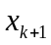 | 输入状态为、决策为，输出状态为
指标函数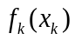的定义不同  （2分） | 第阶段从状态出发，到过程终点的后部子过程的最优效益值 | 第阶段从状态返回，到过程始点的前部子过程的最优效益值
整体最优函数值不同（1分） | 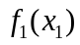 | 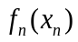

4、写出下列问题的Matlab调用代码
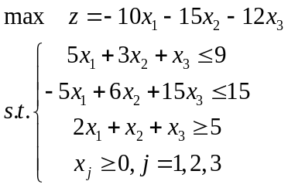。（10分）
解 将原问题化成标准形如下：（5分 ）

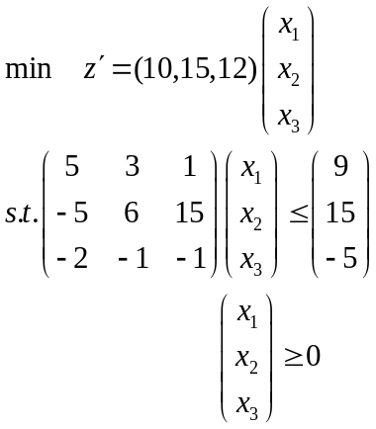
Matlab调用代码如下：（5分）
<< c=[10;15;12];
A=[5,3,1;-5,6,15;-2,-1,-1];
b=[9;15;-5];
lb=[0;0;0];
[x,fval]=linprog(c,A,b,[],[],lb);

5、请写出标准线性规划 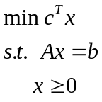的大M问题，并指出它的解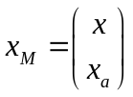与原线性规划问题的解的关系。（9分）
解 它的大M问题为：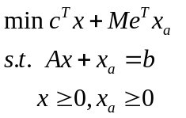，（3分）
它的解与原线性规划问题的解的关系如下：
1） 如果大M问题的最优解中，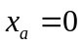 ，则为原线性规划问题的最优解；（2分）
2）如果大M问题的最优解中，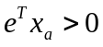 ，则原线性规划问题无可行解；（2分）
3）如果大M问题不存在有限值最优值，在单纯形表中，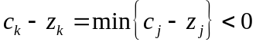，
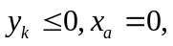则原线性规划问题无界；（1分）
4）如果大M问题不存在有限值最优值，在单纯形表中，，
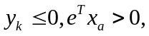 则原线性规划问题无可行解。（1分）

三、建模题（10分）
某化工厂拟生产两种新产品A和B，其生产设备费用分别为3万元/吨和7万元/吨。这两种产品均将造成环境污染，设由公害所造成的损失可折算为A为4万元/吨，B为1万元/吨。由于条件限制，工厂生产产品A和B的最大生产能力各为每月5吨和6吨，而市场需要这两种产品的总量每月不少于7吨。试问工厂如何安排生产计划，在满足市场需要的前提下，使设备投资和公害损失均达最小？
解 决策变量：设工厂每月生产产品A为吨，B为吨。（1分）
目标函数：设备投资费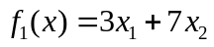最小，（1分）
公害损失费为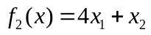最小。（1分）
约束条件为：生产产品A能力约束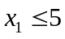，生产产品B能力约束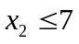，
市场需求约束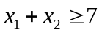，非负约束 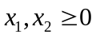。（2分）
故建立的数学模型为：（5分）
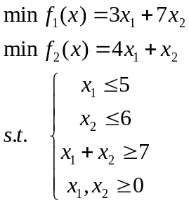

四、计算题（每题10分，共30分）
1、用两阶段法求解线性规划问题：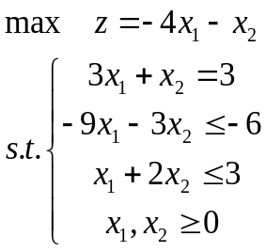的第一阶段的线性规划问题，并指出其最优解对应的基变量是否可作为第二阶段的初始基变量？
解 将原问题化成标准形为：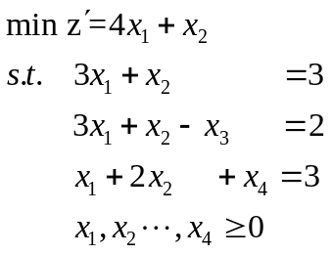 （2分）
第一阶段的线性规划问题： 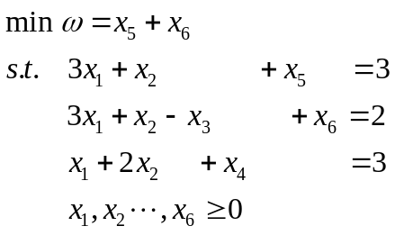 （3分）
用单纯形法求解如下表：（3分）
c_{j}→ |  |  | 0 | 0 | 0 | 0 | 1 | 1
C_{B} | 基 | b | x₁ | x₂ | x₃ | x₄ | x₅ | x₆
1 | x₅ | 3 | 3 | 1 | 0 | 0 | 1 | 0
1 | x₆ | 2 | [3] | 1 | -1 | 0 | 0 | 1
0 | x₄ | 3 | 1 | 2 | 0 | 1 | 0 | 0
c_{j}-z_{j} |  |  | -6 | -2 | 1 | 0 | 0 | 0
1 | x₅ | 1 | 0 | 0 | [1] | 0 | 1 | -1
0 | x₁ | 2/3 | 1 | 1/3 | -1/3 | 0 | 0 | 1/3
0 | x₄ | 7/3 | 0 | 5/3 | 1/3 | 1 | 0 | -1/3
c_{j}-z_{j} |  |  | 0 | 0 | -1 | 0 | 0 | 2
0 | x₃ | 1 | 0 | 0 | [1] | 0 | 1 | -1
0 | x₁ | 1 | 1 | 1/3 | 0 | 0 | 1/3 | 0
0 | x₄ | 2 | 0 | 5/3 | 0 | 1 | -1/3 | 0
c_{j}-z_{j} |  |  | 0 | 0 | 0 | 0 | 1 | 1

因此，第一阶段求得最优解为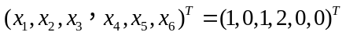，基变量为x₁、x₃和x₄，不包含人工变量，所以基变量为x₁、x₃和x₄可以作为第二阶段的初始基变量。 （2分）

2、用乘子法求解问题：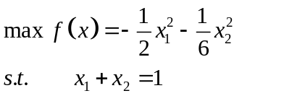
解 将原问题化为标准形为：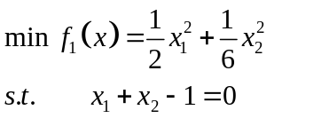（2分）
则增广Lagrange函数为：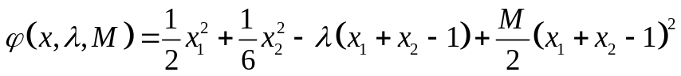（2分）
令 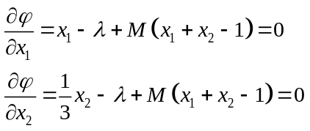，得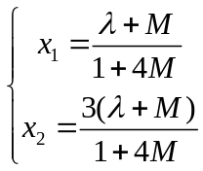，（2分）
所以乘子迭代公式为：
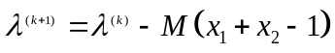，即 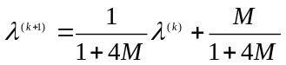，（2分）
设当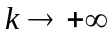，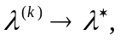 则 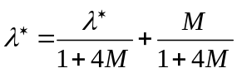，从而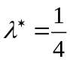，（1分）
故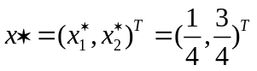为所求，原问题的最大值为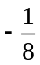。 （1分）

3、用FR共轭梯度法求解问题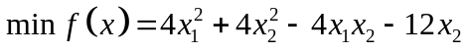，要求选取初始点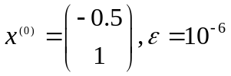。
解 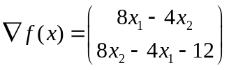，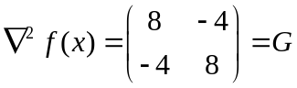 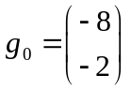，（2分）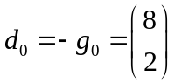，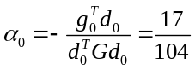，于是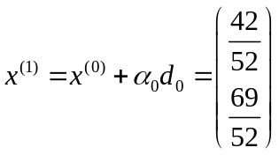；（3分）
则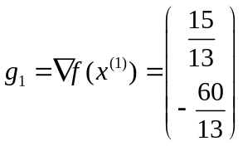，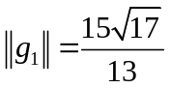，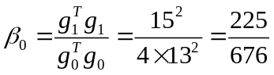，（1分）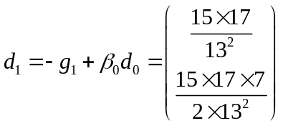，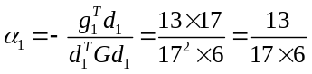，（2分）
于是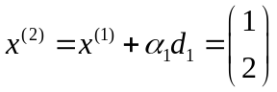； 则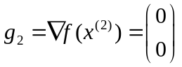，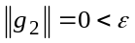，（1分）
故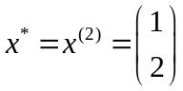为所求。（1分）

